Лабораторная работа №4

Основы интерфейса взаимодействия пользователя с системой Unix на уровне командной строки

Рассолова Маргарита Сергеевна

Содержание

# 1 Цель работы

Приобретение практических навыков взаимодействия пользователя с системой посредством командной строки.

# 2 Теоретическое введение

Командная строка - это программа, которая эмулирует поле ввода в текстовом экране пользовательского интерфейса. Эту программу можно использовать для выполнения введенных команд и дополнительных функций администрирования.

# 3 Выполнение лабораторной работы

1. Определила полное имя домашнего каталога (рис. 1).

Figure 1: Полное имя домашнего каталога

Figure 1: Полное имя домашнего каталога

1. Вывела на экран содержимое каталога tmp. Функции ключей: -а (позволяет увидеть скрытые файлы). (рис. 2)

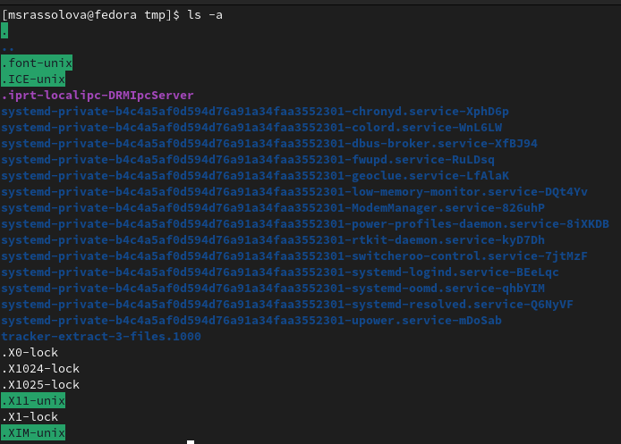

Figure 2: -а

1. Без ключа - видимые файлы. (рис. 3).

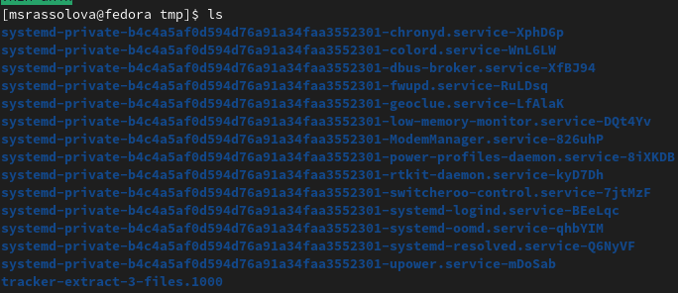

Figure 3: без ключа

1. Определила, что в каталоге /var/spool нет подкаталога с именем cron. (рис. 4).

Figure 4: Проверка

Figure 4: Проверка

1. Перешла в дом. каталог, вывела его содержимое и определила владельца каталогов и подкаталогов. (рис. 5).

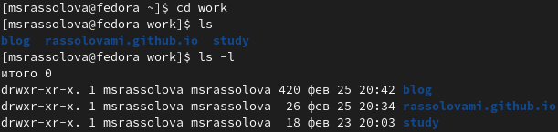

Figure 5: Владелец (под)каталогов

1. Создала каталог newdir. А в нем - morefun. (рис. 6).

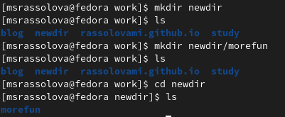

Figure 6: Создание каталога

1. В дом. каталоге создала сразу 3 новых каталога. (рис. 7)

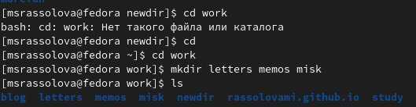

Figure 7: Создание каталогов

1. Удалила их. (рис. 8)

Figure 8: Удаление каталогов

Figure 8: Удаление каталогов

1. Удалила ранее созданный каталог newdir. (рис. 9)

Figure 9: Удаление каталога

Figure 9: Удаление каталога

1. Morefun удалился одновременно. (рис. 10)

Figure 10: Проверка удаления

Figure 10: Проверка удаления

1. Определила команду, которая показывает содержимое каталогов и подкаталогов. (рис. 11).

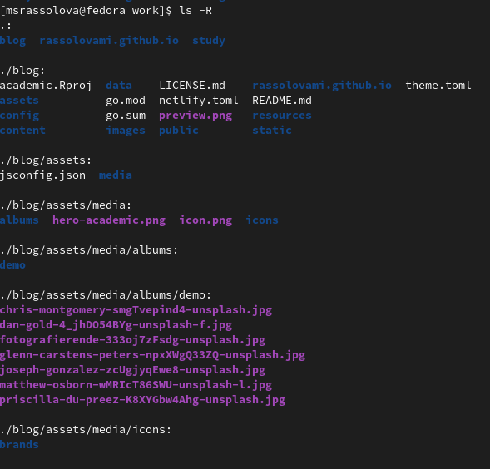

Figure 11: Нужная команда

1. Определила набор опций команды ls. (рис. 12).

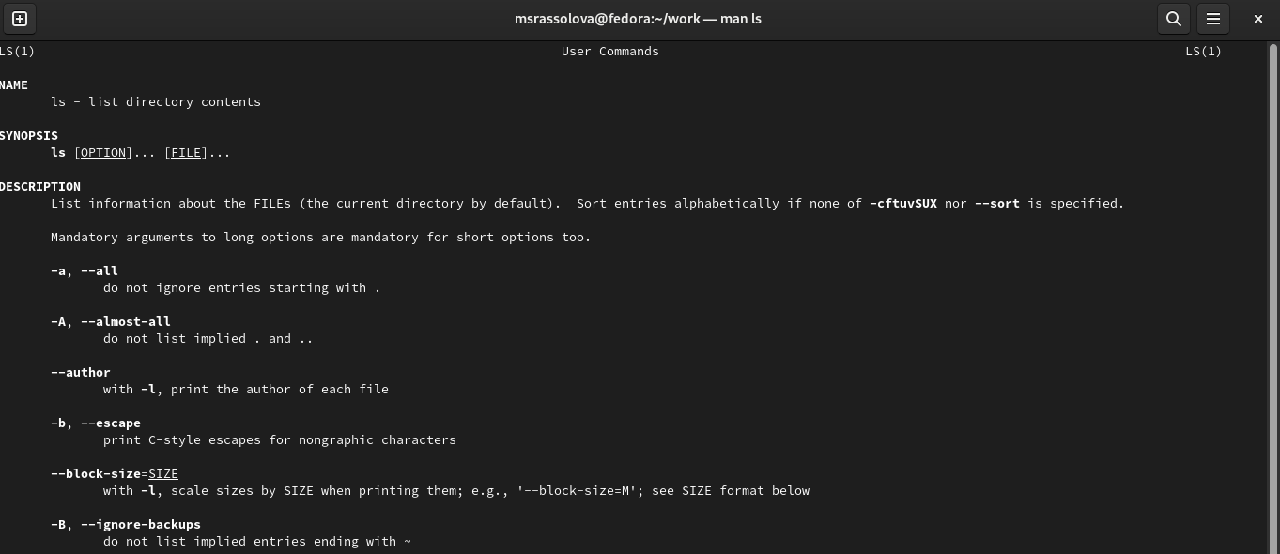

Figure 12: Набор опций

1. Проделала то же самое с остальными командами. (рис. 13).

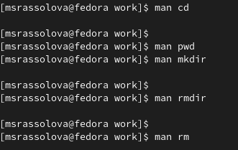

Figure 13: Набор опций остальных команд

# 4 Выводы

Приобрела практические навыки взаимодействия пользователя с системой посредством командной строки.

# 5 Контрольные вопросы

1. Командная строка - это программа, которая эмулирует поле ввода в текстовом экране пользовательского интерфейса. Эту программу можно использовать для выполнения введенных команд и дополнительных функций администрирования.
2. При помощи команды mkdir. Пример в первом пункте выполнения лабораторной.
3. Команда file.
4. ls -a
5. rm (для файла), rm -r (для каталога).
6. history